**LAPORAN PRAKTIKUM PEMROGRAMAN BERORIENTASI OBJEK**

**TUGAS JOBSHEET 4: RELASI KELAS**



oleh :

Halim Teguh Saputro

2E

2141762122

**PROGRAM STUDI D-IV SISTEM INFORMASI BISNIS**

**JURUSAN TEKNOLOGI INFORMASI**

**POLITEKNIK NEGERI MALANG**

Jl. Soekarno Hatta No .9, Jatimulyo, Kec. Lowokwaru, Kota Malang,

JawaTimur 65141

|  |
| --- |
| SOAL |

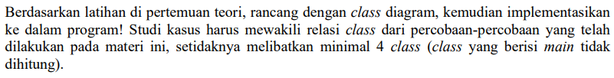

|  |
| --- |
| JAWABAN |

Saya membuat sebuah program mini game yaitu game pengaplikasian daily task. Game ini bertujuan untuk meningkatkan minat seseorang dalam beraktifitas khususnya dalam berolahraga. Apabila user menyelesaikan taks yang diberikan maka akan mendapatkan koin. Game ini juga dilengkapi dengan level user agar game menjadi lebih menarik dan memotivasi user untuk bermain lagi.

Dalam pembuatan game ini memerlukan 4 buah class dan 1 buah main class. Class-class yang diperlukan yaitu class User, Sepatu, Skin, dan DailyTask yang nantinya akan di inisialisasi pada class mainProgram.

1. Class User

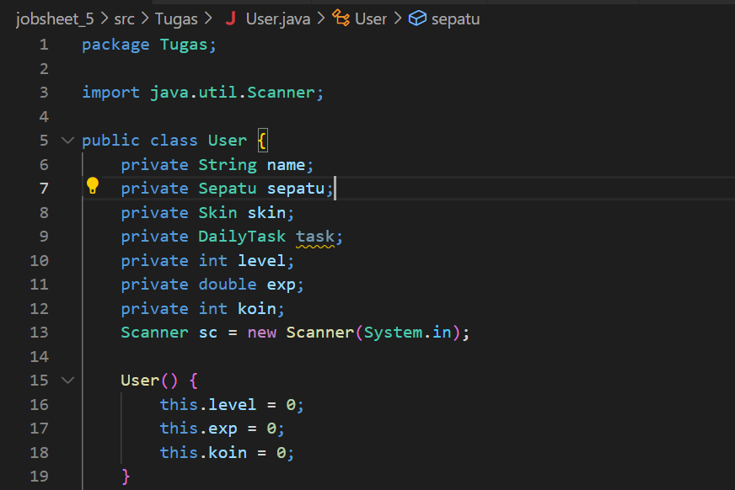

Keterangan: Gambar diatas ini adalah deklarasi atribut-atribut yang diperlukan dalam pembangunan system mini game. Atribut yang diperlukan yaitu nama (user), sepatu, skin, task, level, exp, dan koin. Scanner digunakan untuk melakukan beberapa konfirmasi dalam mini game nantinya. Setelah itu pembuatan constructor default dengan nilai default pada atribut level, exp, dan koin adalah 0. Karena setiap memulai game dan dan bila belum memiliki status nama maka biasa dimulai dari awal yaitu 0.

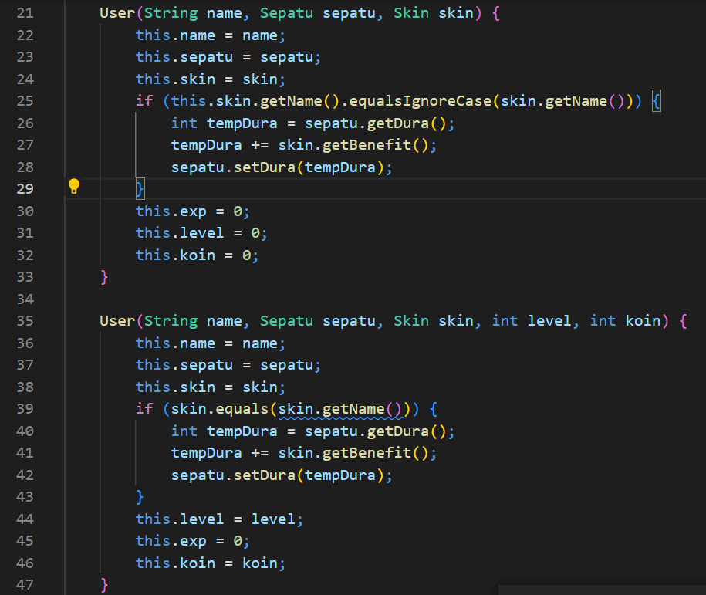

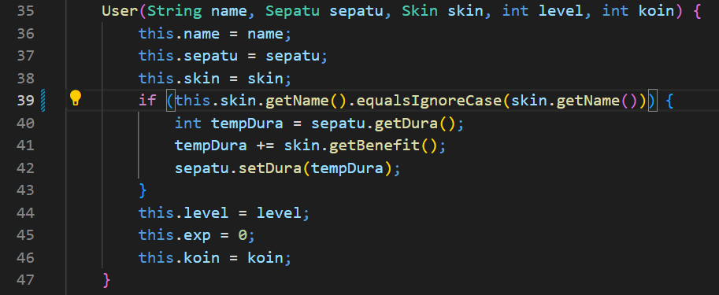

Keterangan: Gambar diatas yaitu pembuatan constructor lainnya. Jadi game ini memiliki 3 constructor, yaitu constructor default, constructor 1 (bila memiliki nama tapi masih baru memulai game), dan constructor 2 (bila user memiliki akun dan tinggal melanjutkan gamenya bisa menginputkan status usernya). Di dalam constructor 1 dan 2 terdapat sintaks pemilihan bila user memiliki skin maka user akan mendapatkan kelebihan (durability sepatu bertambah).

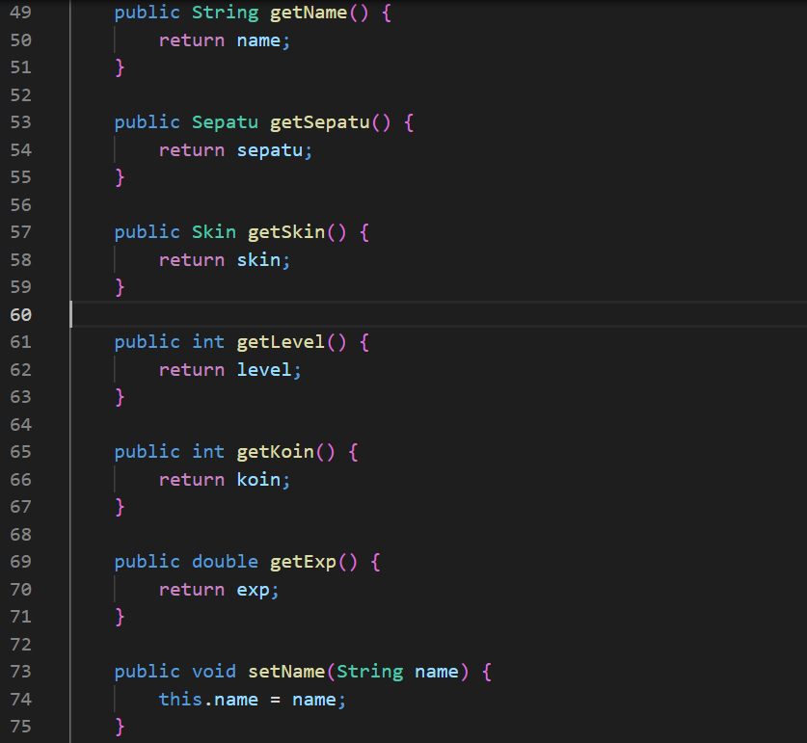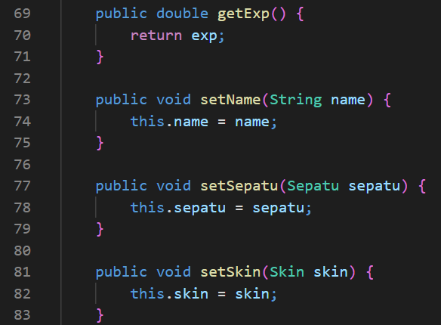

Keterangan: Kemudian selanjutanya pembuatan setter getter agar bisa mengubah dan mengambil nilai dari atribut-atribut yang telah di bangun sebelumnya.

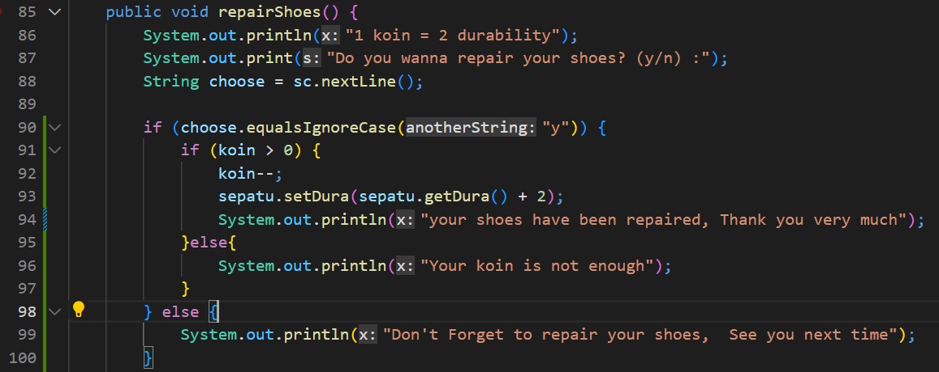

Keterangan: Gambar diatas adalah pembuatan method repairShoes yang berguna untuk memperbaiki sepatu bila durability-nya sudah tidak bisa digunakan atau kurang dari durability yang seharusnya diperlukan untuk melakukan suatu task. Untuk memperbaiki sepatu user perlu membayar 1 koin untuk menambah status durability sebanyak 2 poin.

e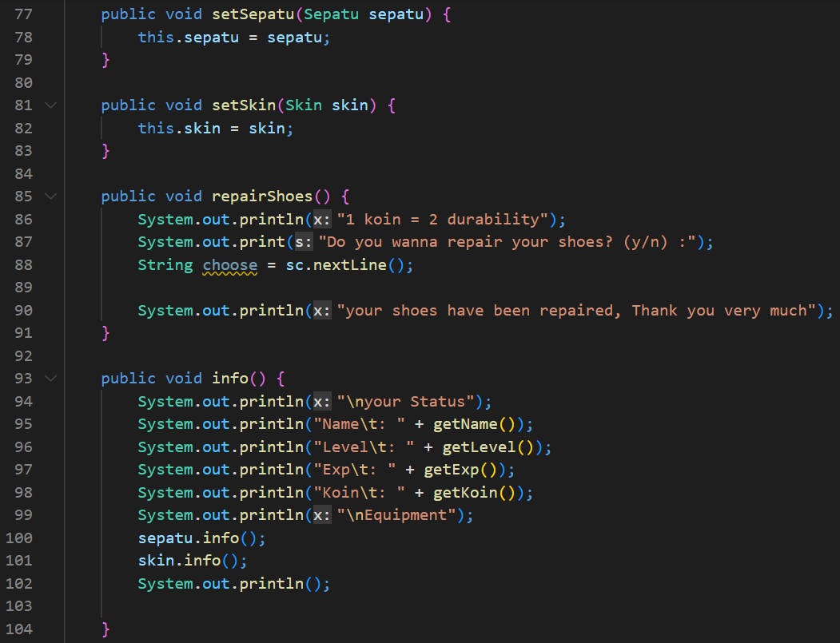

Keterangan: method selanjutnya adalah method info() yang berguna untuk menampilkan status user dan juga equipment sepatu dan skin yang digunakan.

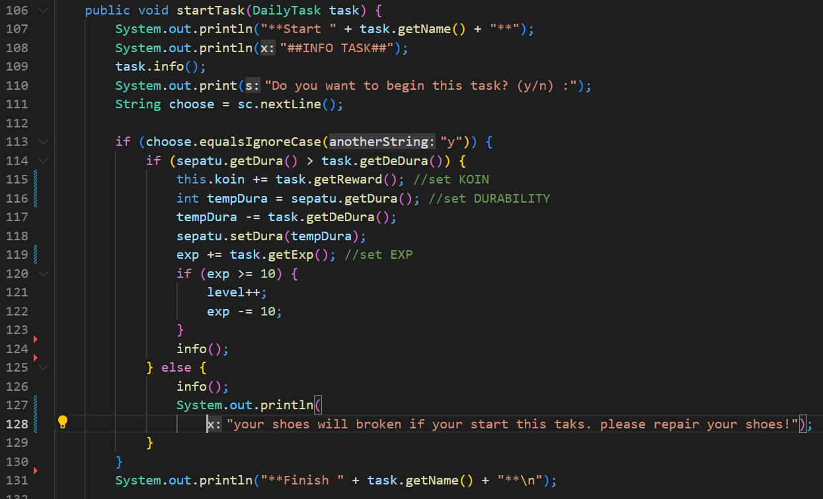

Keterangan: method yang terakhir adalah startTask() yang berguna untuk memulai bermain dan menjalankan daily task. Dalam method ini akan menampilkan informasi mengenai task yang akan dijalankan dan konfirmasi bahwa yakin ingin melakukan task tersebut. Ketika user sudah yakin maka status akan diproses sesuai dengan ketentuan yang telah di atur seperti koin akan bertambah, durability sepatu akan berkurang, dan exp akan bertambah. Exp berguna untuk parameter level user. Bila exp user sudah mencapai 10 maka akan user akan naik level. Setelah perhitungan selesai, program akan menampilkan info status user.

1. Class Sepatu

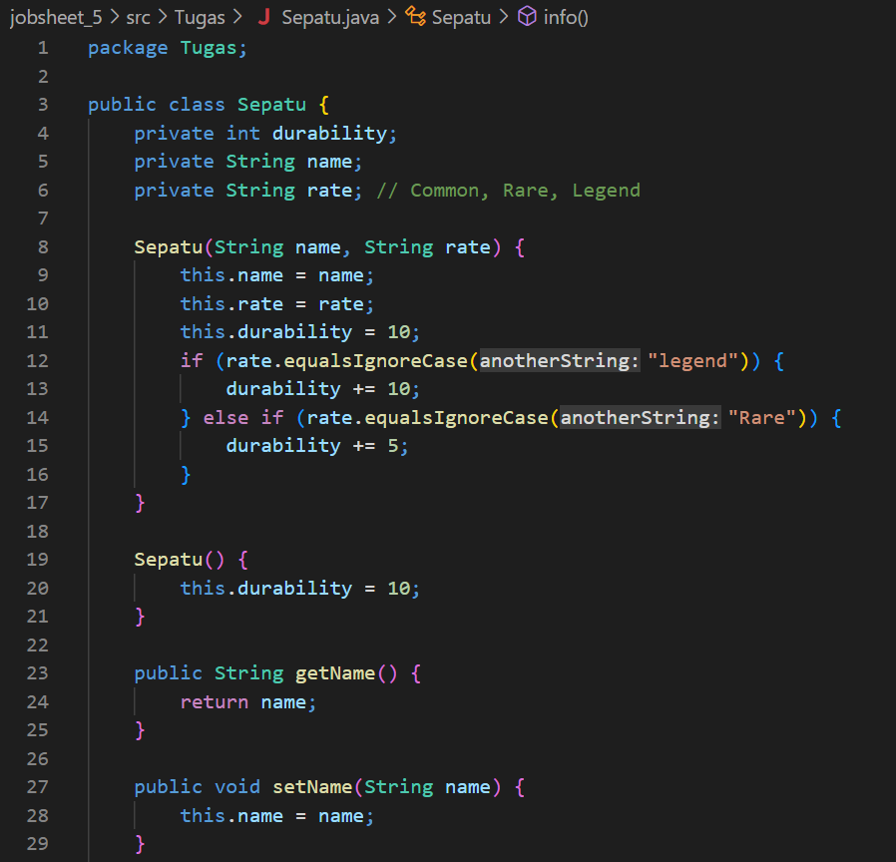

Keterangan: Gambar di atas pendeklarasian atribut-atribut yang diperlukan pada class Sepatu, yaitu durability (untuk mengatur ketahanan sepatu), name, dan rate (berguna untuk rarity sepatu yang terbagi menjadi 3 jenis yaitu common, Rare (durability +5), dan Legend (durability +10).



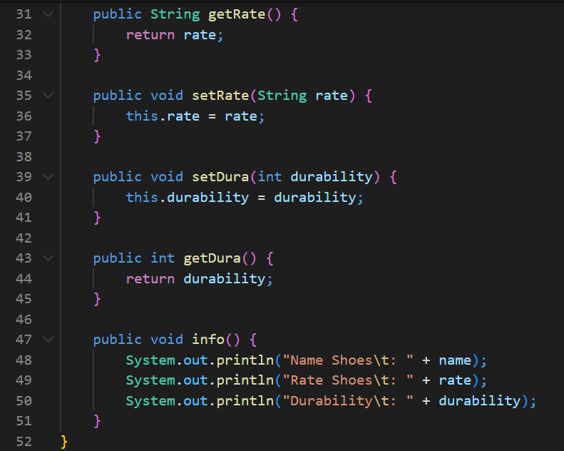

Keterangan: Selanjutnya adalah pembuatan setter, getter, dan method info() yang berguna untuk menampilkan status sepatu.

1. Class Skin

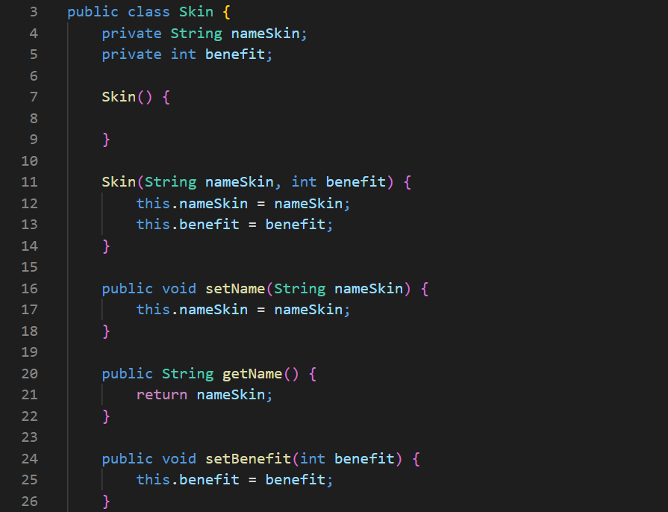

Keterangan: pada Class Skin memerlukan atribut namaSkin dan benefit (keuntungan yang didapatkan bila menggunakan skin ini). Skin ini akan berelasi dengan user, sehingga user yang menggunakan skin, bukan sepatu. Namun, bila user menggunakan skin maka durability sepatu nnti akan bisa bertambah sesuai dengan nilai benefit yang diberikan.



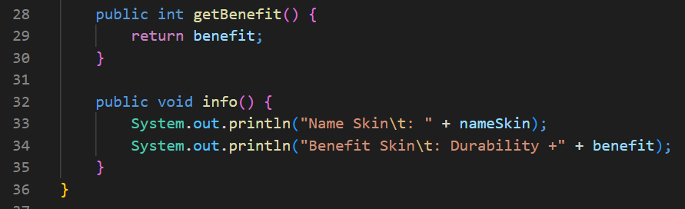

Keterangan: Selanjutnya adalah pembuatan setter, getter, dan method info() yang berguna untuk menampilkan status skin.

1. Class DailyTask

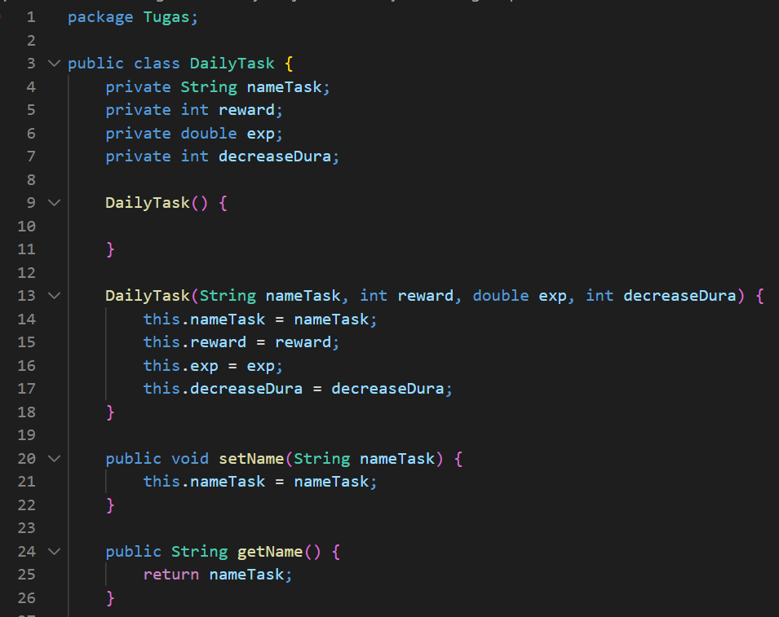

Keterangan: Pada class DailyTask atribut yang diperlukan yaitu namaTask, reward berupa jumlah koin yang akan di dapatkan, exp bila melakukan suatu task, dan pengurangan durability bila melakukan suatu task. Setelah itu pembuatan constructor.

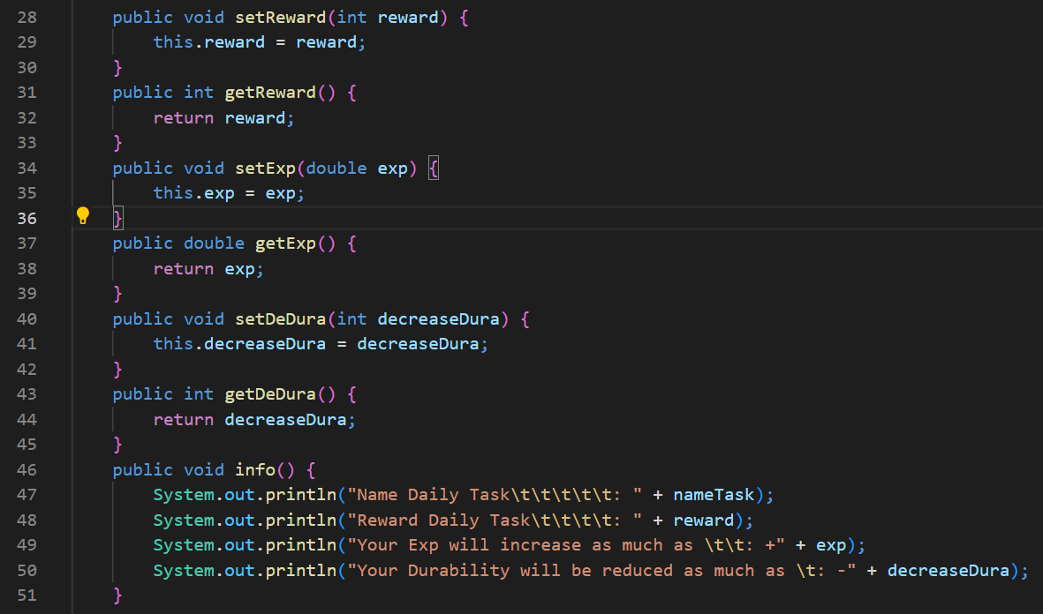

Keterangan: Selanjutnya adalah pembuatan setter, getter, dan method info() yang berguna untuk menampilkan status DailyTask.

1. Class MainProgram

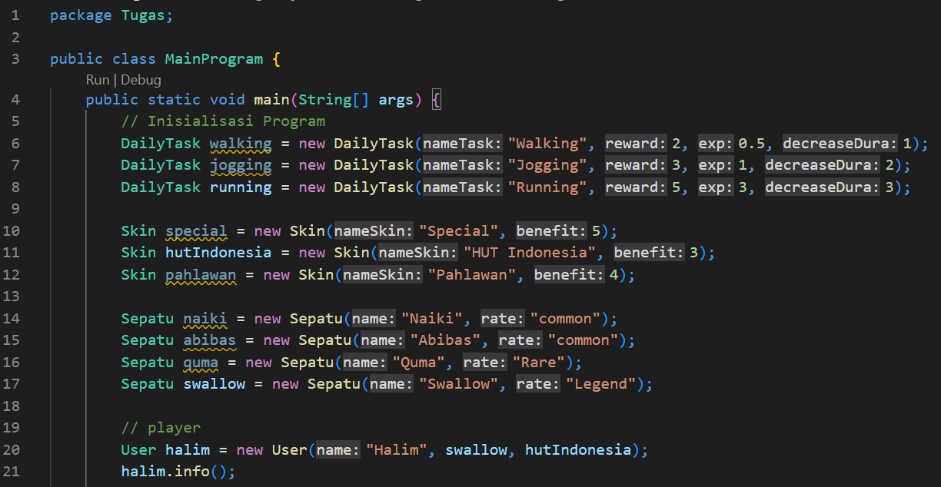

Keterangan: pada MainProgram, saya menginisialisasikan beberapa objek DailyTask (walking, jogging, dan running), Skin (special, hutIndonesia, dan pahlawan), dan Sepatu (naiki, abibas, quma, dan swallow) dengan ketentuan masing masing objek. setelah itu, saya membuat sebuah objek user yang akan bermain yaitu halim dengan sepatu = swallow dan skin = hutIndonesia.

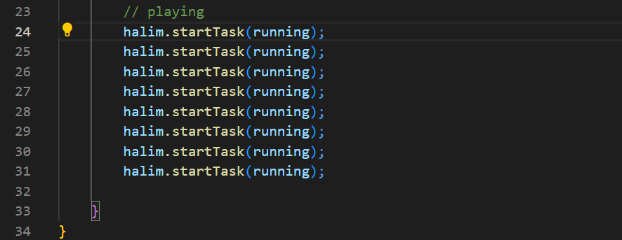

Keterangan: selanjutnya percobaan bermain, yaitu Running sebanyak 8 kali.

1. Output

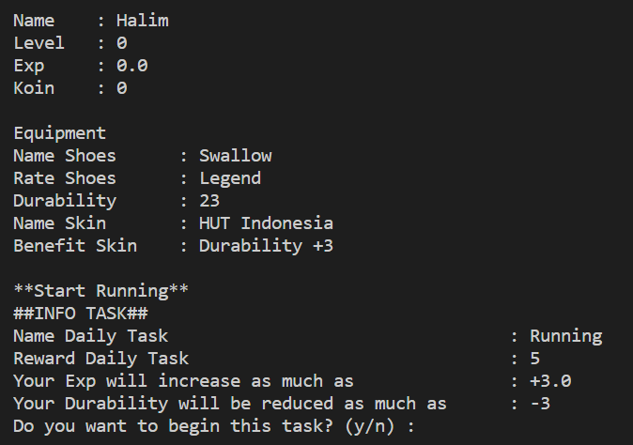

Keterangan: bisa terlihat status halim masih pemula sekali dengan level, exp, dan koin masih rata 0. Namun equipmentnya menggunakan Swallow yang memiliki rate Legend sehingga yang durability defaultnya itu 10 menjadi 20 poin (rate Legend menambah durability 10 poin). Halim juga menggunakan skin HUT Indonesia yang akan menambah 3 poin durability, sehingga total durabilitynya menjadi 23 poin

Selanjutnya halim akan melakukan task Running Dengan rewardnya yaitu 5 koin dan akan menambah 3 poin exp. Namun akan mengurangi durability sepatu sebanyaak 3 poin.

Jadi status halim sekarang seperti berikut:

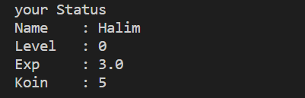

Setelah task yang ke-3, halim memiliki exp 9 dengan koin menjadi 15. Bila halim melakukan task running lagi dia akan naik level. Hasil seperti berikut:

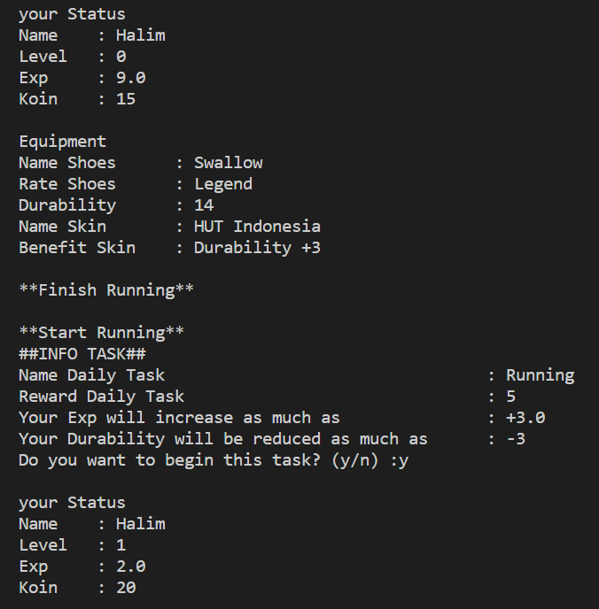

Kemudian pada task ke-7, halim sudah menjadi level 2 dengan perolehan koin yaitu 35 koin. Namun durability sepatu tinggal 2 poin. Bila ingin melakukan task running lagi maka tidak akan bisa karena running memerlukan durability minimal 3 poin. Sehingga program akan menampilkan alert “Your shoes will broken if your start this task. Please repair your shoes!”.

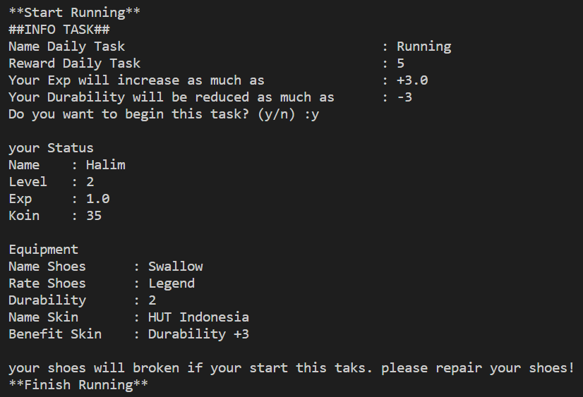

Selanjutnya memcoba program repairShoes berikut:

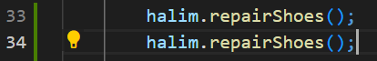

Saya menambahkan 2 kali untuk memperbaiki sepatu. Sehingga koin halim akan berkurang 2 koin dan durability sepatu akan bertambah sebanyak 4 poin. Jadi, status halim sekarang yaitu level 2, exp 1.0, koin 33, dan durability sepatu 6 poin.

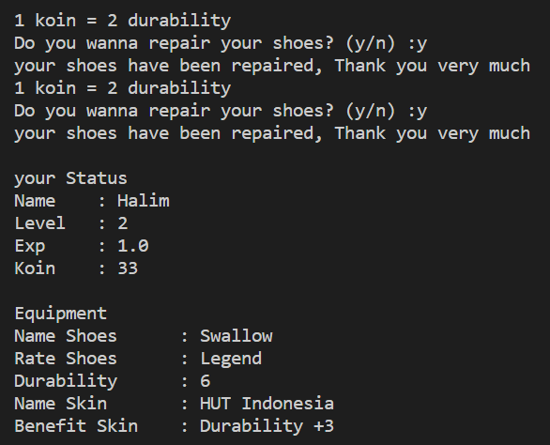

LINK GITHUB : <https://github.com/HalimTeguh/Praktikum/tree/master/05.%20Relasi%20Kelas>